

**2025 – 2029 жылдарға арналған Ақсу қаласы бойынша жайылымдарды басқару және оларды пайдалану жөніндегі Жоспарды бекіту туралы**

Павлодар облысы Ақсу қалалық мәслихатының 2025 жылғы 16 мамырдағы № 202/34 шешімі

      Қазақстан Республикасының "Қазақстан Республикасындағы жергілікті мемлекеттік басқару және өзін-өзі басқару туралы" Заңының 6-бабы 1-тармағы 15) тармақшасына, Қазақстан Республикасының "Жайылымдар туралы" Заңының 8-бабы 1) тармақшасына және 13-бабына сәйкес, Ақсу қалалық мәслихаты ШЕШІМ ҚАБЫЛДАДЫ:

      1. Қоса беріліп отырған 2025 - 2029 жылдарға арналған Ақсу қаласы бойынша жайылымдарды басқару және оларды пайдалану жөніндегі Жоспар бекітілсін.

      2. Осы шешім оның алғашқы ресми жарияланған күнінен кейін күнтізбелік он күн өткен соң қолданысқа енгізіледі.

|  |  |
| --- | --- |
| *Ақсу қалалық мәслихатыың төрағасы* | *М. Омаргалиев* |

|  |  |
| --- | --- |
|  | Бекітілді Ақсу қалалық мәслихатының 2025 жылғы 16 мамырдығы № 202/34 шешімімен |

**2025 - 2029 жылдарға арналған Ақсу қаласы бойынша**  
**жайылымдарды басқару және оларды пайдалану жөніндегі жоспар**

      1. Осы 2025 - 2029 жылдарға арналған Ақсу қаласы бойынша жайылымдарды басқару және оларды пайдалану жөніндегі жоспар (бұдан әрі - Жоспар) Қазақстан Республикасының 2001 жылғы 23 қаңтардағы "Қазақстан Республикасындағы жергілікті мемлекеттік басқару және өзін-өзі басқару туралы" Заңына, Қазақстан Республикасының 2017 жылғы 20 ақпандағы "Жайылымдар туралы" Заңына, Қазақстан Республикасы Премьер-Министрінің орынбасары – Қазақстан Республикасы Ауыл шаруашылығы министрінің 2017 жылғы 24 сәуірдегі "Жайылымдарды ұтымды пайдалану қағидаларын бекіту туралы" № 173 бұйрығына және Қазақстан Республикасы Ауыл шаруашылығы министрінің 2015 жылғы 14 сәуірдегі "Жайылымдардың жалпы алаңына түсетін жүктеменің шекті рұқсат етілетін нормасын бекіту туралы" № 3-3/332 бұйрығына, Қазақстан Республикасы Ауыл шаруашылығы министрінің 2024 жылғы 29 шілдедегі бұйрығымен "Жайылымдарды басқару және оларды пайдалану жөніндегі үлгілік жоспарды бекіту туралы" № 263 бұйрығына сәйкес әзірленді.

      2. Жоспар жайылымдарды геоботаникалық зерттеп-қараудың жай-күйі туралы мәліметтер, ветеринариялық-санитариялық объектілер туралы мәліметтер, иелерін-жайылым пайдаланушыларды, жеке және (немесе) заңды тұлғаларды көрсете отырып, ауыл шаруашылығы жануарлары мал басының саны туралы деректер, ауыл шаруашылығы жануарларының түрлері мен жыныстық жас топтары бойынша қалыптастырылған үйірлердің, отарлардың, табындардың саны туралы деректер, шалғайдағы жайылымдарда жаю үшін ауыл шаруашылығы жануарларының мал басын қалыптастыру туралы мәліметтер, екпе және аридтік жайылымдарда ауыл шаруашылығы жануарларын жаю ерекшеліктері, малды айдап өтуге арналған сервитуттар туралы мәліметтер, мемлекеттік органдар, жеке және (немесе) заңды тұлғалар берген өзге де деректер ескеріле отырып қабылданды.

      3. Жоспар жайылымдарды ұтымды пайдалану, жемшөпке қажеттілікті тұрақты қамтамасыз ету және жайылымдардың тозу процестерін болғызбау мақсатында қабылданды.

      4. Жоспардың мазмұны:

      1) әкімшілік-аумақтық бірлік аумағында жайылымдардың жер санаттары бөлінісінде орналасу схемасы (картасы), онда жайылымдардың шекаралары, алаңдары мен түрлері, оның ішінде шалғай, маусымдық, құрғақ және мәдени түрлері, жер учаскесіне құқық белгілейтін және сәйкестендіру құжаттарының негізінде олардың меншік иелері немесе жер пайдаланушылар туралы мәліметтер көрсетіледі;

      2) жеке ауланың ауыл шаруашылығы жануарларын жаю жөніндегі халықтың мұқтажына арналған жайылымдарды, оның ішінде жайылымдардың, оның ішінде жеке ауланың ауыл шаруашылығы жануарларын жаю жөніндегі халықтың мұқтажына арналған қоғамдық жайылымдардың шекаралары мен алаңдары көрсетілетін қоғамдық жайылымдарды белгілейтін схема (карта);

      3) жайылымдарды геоботаникалық зерттеу негізінде ұсынылатын жайылым айналымдарының схемалары көрсетілетін жайылым айналымдарының ұсынылатын схемалары көрсетілген схема (карта);

      4) ауыл шаруашылығы жануарларын айдауға арналған сервитуттар, мал айдау трассалары және жайылымдық инфрақұрылымның өзге де объектілері, сондай-ақ ауыл шаруашылығы жануарларын айдауға арналған сервитуттар, мал айдау трассалары, жайылымдық инфрақұрылым объектілері, мал қорымдарының (биометриялық шұңқырлардың)орналасқан жері көрсетілетін мал қорымдары (биометриялық шұңқырлар) белгіленетін схема (карта);

      5) жайылымды пайдаланушыларға жер пайдалануға берілуі мүмкін жайылымдарды белгілейтін схема (карта).

      Ауыл шаруашылығы мұқтаждары үшін меншікке немесе жер пайдалануға босалқы жерлерді беру Қазақстан Республикасы Жер кодексінің (бұдан әрі – Кодекс) 138-бабына, Қазақстан Республикасы Премьер-Министрі орынбасарының бұйрығымен бекітілген шаруа немесе фермер қожалығын, ауыл шаруашылығы өндірісін жүргізу үшін уақытша өтеулі жер пайдалану (жалға алу) құқығын беру жөніндегі конкурсты ұйымдастыру және өткізу қағидаларына сәйкес жүзеге асырылады – Қазақстан Республикасы Ауыл шаруашылығы министрінің 2018 жылғы 20 желтоқсандағы № 518 (нормативтік құқықтық актілерді мемлекеттік тіркеу тізілімінде № 18048 болып тіркелген);

      6) халықтың жеке ауланың ауыл шаруашылығы жануарларын жаю жөніндегі мұқтаждарын қанағаттандыру мақсатында резервке алынуға жататын жайылымдарды белгілейтін схема (карта), онда жеке ауланың ауыл шаруашылығы жануарларын жаю жөніндегі халықтың мұқтаждарын қанағаттандыру мақсатында резервке алынуға жататын жайылымдардың шекаралары мен алаңдары көрсетіледі.

      Жерді резервке қою Кодекстің 49-2-бабына, Қазақстан Республикасы Ұлттық экономика министрінің 2015 жылғы 28 ақпандағы № 178 бұйрығымен бекітілген жерді резервке қою қағидаларына (нормативтік құқықтық актілерді мемлекеттік тіркеу тізілімінде № 11337 болып тіркелген)сәйкес жүзеге асырылады;

      7) су көздеріне (көлдерге, өзендерге, тоғандарға, қазандарға, суару немесе суландыру каналдарына, құбырлы немесе шахта құдықтарына) қол жеткізу схемасы суды тұтыну нормасына сәйкес жасалған, онда жануарлардың су көздеріне қарай жүріп-тұру маршруттары көрсетіледі.

      Ауыл шаруашылығы жануарларының орташа тәуліктік су тұтынуы Қазақстан Республикасы Премьер-Министрінің Орынбасары – Қазақстан Республикасы Ауыл шаруашылығы министрінің 2016 жылғы 30 желтоқсандағы № 545 бұйрығымен (Нормативтік құқықтық актілерді мемлекеттік тіркеу тізілімінде № 14827 болып тіркелген)бекітілген су тұтыну мен су бұрудың үлестік нормаларын әзірлеу жөніндегі әдістемеге 6-қосымшаның 10-кестесіне сәйкес айқындалады;

      8) ауыл шаруашылығы жануарларының басын шалғайдағы жайылымдарға орналастыру схемасы, онда ауыл шаруашылығы жануарларының басын орналастыру үшін шалғайдағы жайылымдардың шекаралары мен алаңдары көрсетіледі;

      9) жайылымдармен қамтамасыз етілмеген жеке және заңды тұлғалардың ауыл шаруашылығы жануарларының басы үшін ауылдық округтің ауылдық елді мекендері арасында жайылымдарды бөлу (қайта бөлу) схемасы көрсетілетін, ауылдық округке кіретін ауылдық елді мекендер арасында жайылымдарды жобалық бөлу (қайта бөлу) ;

      10) тиісті әкімшілік-аумақтық бірлікте жайылымдарды ұтымды пайдалану үшін қажетті талаптар:

      * "Жайылымдардың жалпы алаңына жүктеменің шекті жол берілетін нормасын бекіту туралы" Қазақстан Республикасы Ауыл шаруашылығы министрінің 2015 жылғы 14 сәуірдегі № 3-3/332 бұйрығына сәйкес Жайылымдардың жалпы алаңына жүктеменің шекті жол берілетін нормасын сақтау (Нормативтік құқықтық актілерді мемлекеттік тіркеу тізілімінде № 11064 болып тіркелген);

      * жайылым айналымын және су пайдалану көздерін ескере отырып, жайылымдарды пайдалану;

      * жайылым алаңдарын жекелеген жайылым учаскелеріне бөлу;

      * жайылым учаскелерін жыл мезгілдері бойынша кеңістіктегі және уақыттағы (маусым, ЖЫЛ ІШІНДЕ) кезектестіру;

      * жайылым айналымы учаскелерінің бірін жайылымсыз және ауыл шаруашылығы жануарларынсыз жыл сайын қалдыру.

      5. Табиғи-климаттық ерекшелігіне байланысты жайылымдар табиғи жайылымдарға жатады. Мәдени және құрғақ жайылымдар жоқ.

      Солтүстіктен оңтүстікке қарай қоңыр-каштан, каштан (қара каштан) және жеңіл каштан топырағы басым.

      29 отбасы мен 75 тұқымдастарға жататын кең таралған гүлді өсімдіктердің шамамен 130 түрі бар. Ең көп таралған үш отбасы: дәнді дақылдар, жұлдызшалар және маревтер.

      Жайылымдық жерлердің орташа өнімділігі 3,5-5,0 центнер/га құрайды.

      Жайылымдық жем қоры 170-180 күнге созылатын жайылымдық кезеңде пайдаланылады.

      6. Ақсу қаласы Ертіс өзенінің сол жағалауында орналасқан және солтүстігінде Ақтоғай ауданымен, оңтүстігінде Баянауыл ауданымен, Май ауданымен, Аққулы ауданымен, шығысында Павлодар ауданымен, батысында Екібастұз қаласының аумағымен шектеседі. Әкімшілік-аумақтық бөлініс 6 ауылдық округте орналасқан 31 ауылдық елді мекеннен тұрады.

      Климаты күрт континенталды, қысы салыстырмалы түрде суық, жазы ыстық. Қаңтарда ауаның орташа жылдық температурасы минус 20 градус Цельсийден минус 30 Цельсийге дейін, Шілдеде плюс 25 градус Цельсийден плюс 30 Цельсийге дейін. Жауын – шашынның орташа жылдық мөлшері-100-150 миллиметр.

      7. Ақсу қаласының жалпы жер көлемі 801 358,43 гектар (бұдан әрі – га), оның ішінде жайылымдық жерлер – 311903,64 га.

      Санаттар бойынша жер мыналарға бөлінеді:

      * ауыл шаруашылығы мақсатындағы жерлер-442286,38 га;

      * елді мекендердің жерлері – 139431,16 га;

      * өнеркәсіп, көлік, байланыс, ғарыш қызметінің, қорғаныстың, ұлттық қауіпсіздіктің мұқтаждықтары үшін және ауыл шаруашылығына арналмаған өзге де жерлер – 19661,67 га;

      * су қорының жерлері-4141,0 га;

      * босалқы жерлер – 188691,21 га.

      8. Жайылымдардың негізгі пайдаланушылары ауыл шаруашылығы құрылымдары болып табылады. Елді мекендердегі халықтың малы бөлінген жерлерде жайылады.

      Барлық ауылдық округтерде жайылымдық жайылымдарда ауыл шаруашылығы жануарларын жаю үшін жер учаскелері бөлінді.

      9. Ауыл шаруашылығы жануарларының саны:

      жалпы шаруашылықтың барлық түрі – 27007 бас ірі қара, 40199 бас ұсақ мал, 14151 бас жылқы; оның ішінде:

      жеке аулада - 13958 бас ірі қара, 27278 бас ұсақ мал, 6952 бас жылқы бар;

      ауыл шаруашылығы тауарын өндірушілерде - 13049 бас ірі қара, 12921 бас ұсақ мал, 7199 бас жылқы бар;

      Қалыптасқан табындар, отарлар, ауыл шаруашылығы жануарларының табындары түрлері бойынша былайша бөлінді:

      46 ірі қара мал табыны;

      26 ұсақ мал отары;

      16 жылқы табыны.

      10. Ақсу қаласында 49 ветеринариялық-санитариялық объект жұмыс істейді, оның ішінде 15 мал қорымы, 15 сібір жарасы қорымы, 6 ветеринариялық пункт, 6 сою алаңы, ауыл шаруашылығы жануарларын ветеринариялық өңдеуге арналған 7 бөлініс.

      11. Мал айдауға арналған сервитуттар белгіленбеген.

|  |  |
| --- | --- |
|  | Ақсу қалалық мәслихатының 2025 жылғы 16 мамырдағы № 202/34 шешіміне 1-қосымша |

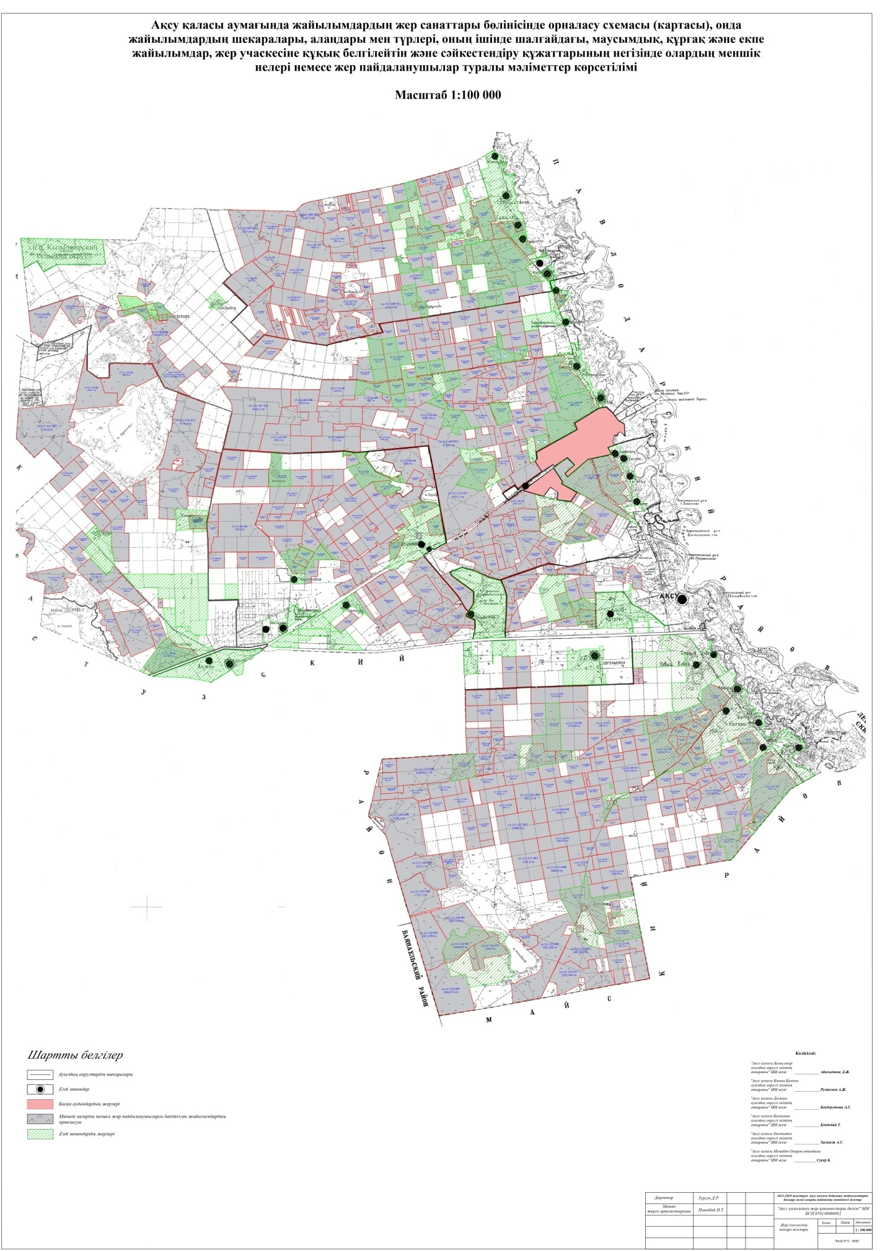

|  |  |
| --- | --- |
|  | Ақсу қалалық мәслихатының 2025 жылғы 16 мамырдағы № 202/34 шешіміне 2-қосымша |

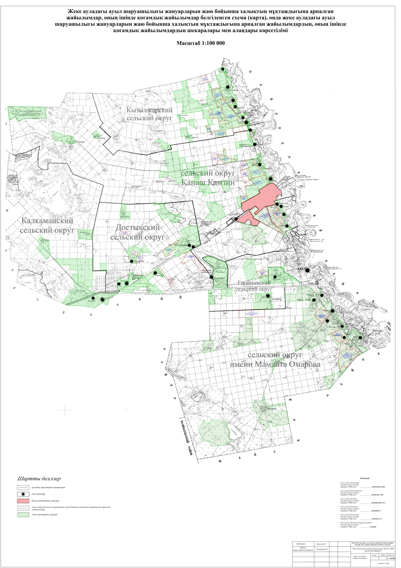

|  |  |
| --- | --- |
|  | Ақсу қалалық мәслихатының 2025 жылғы 16 мамырдағы № 202/34 шешіміне 3-қосымша |

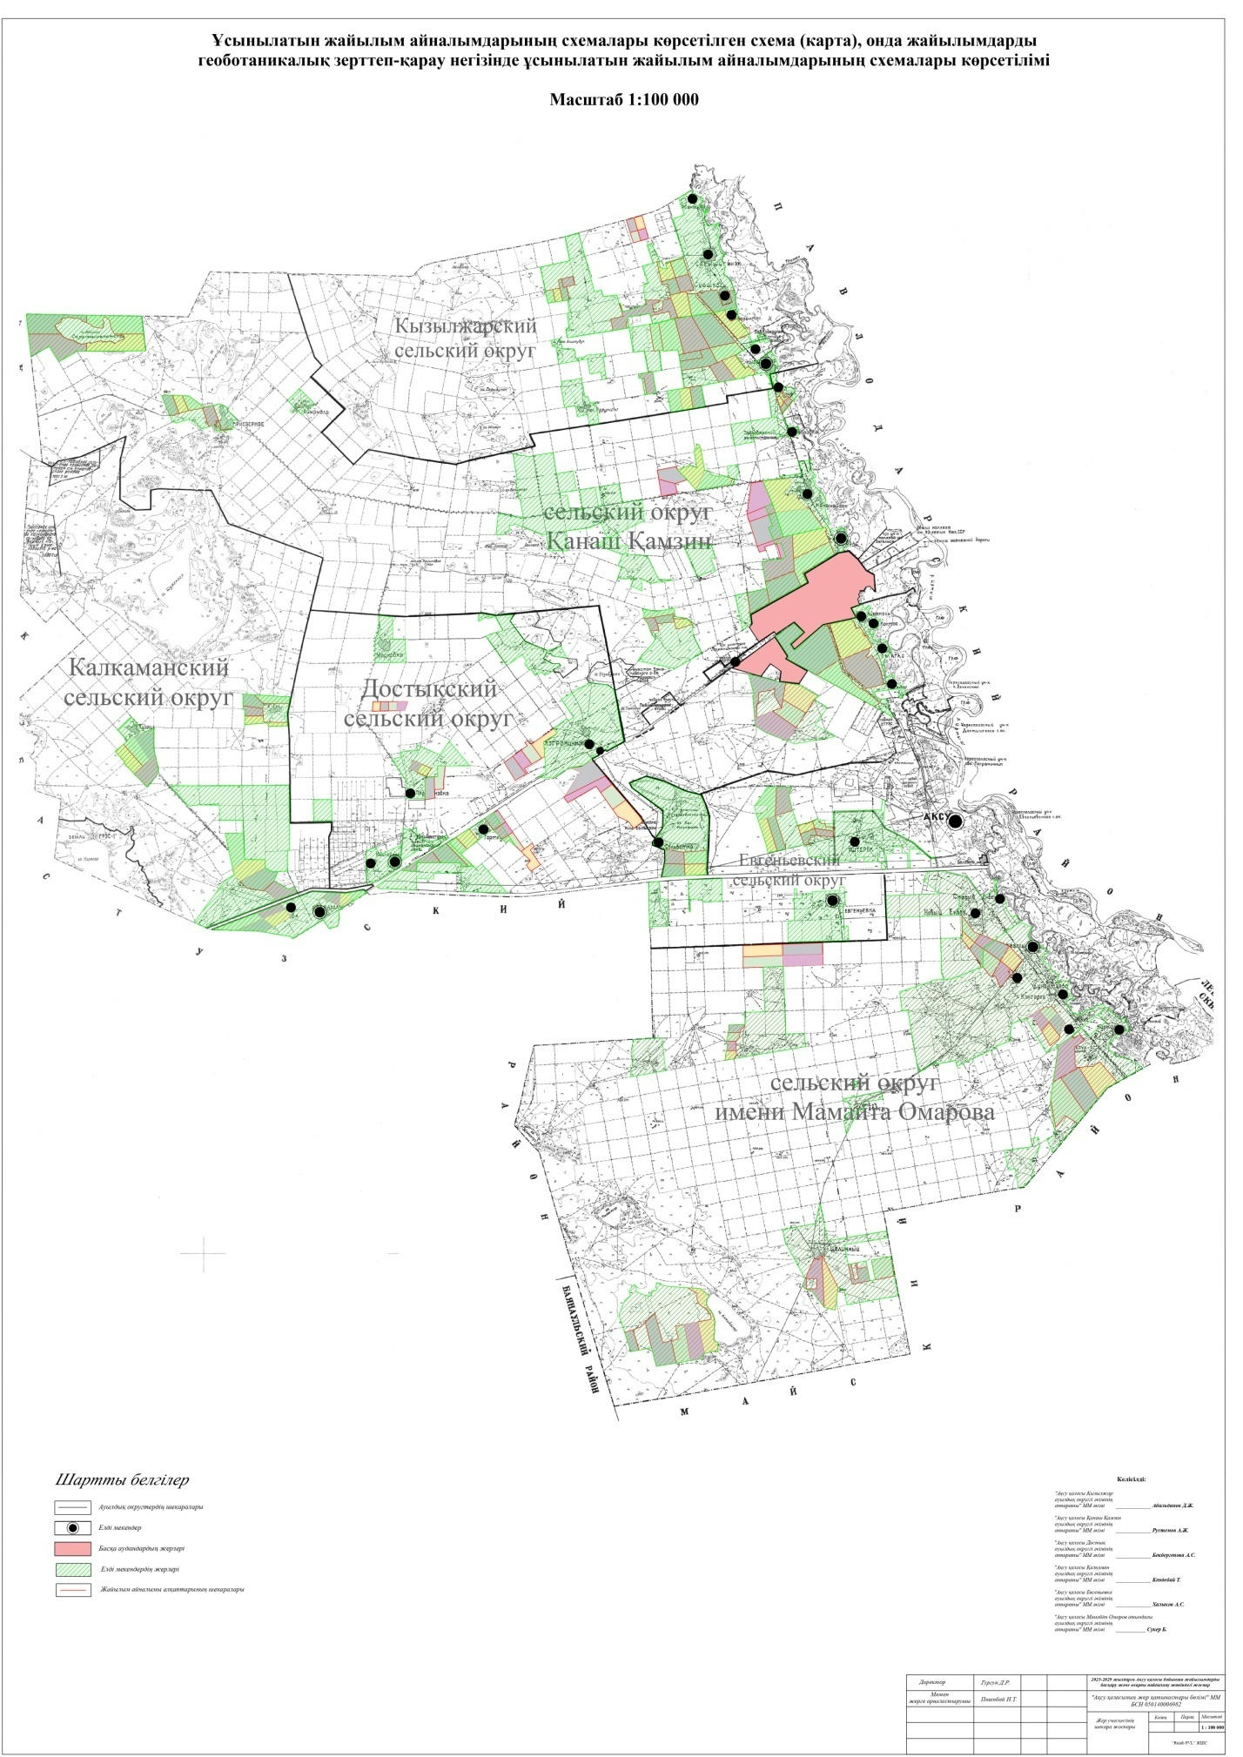

|  |  |
| --- | --- |
|  | Ақсу қалалық мәслихатының 2025 жылғы 16 мамырдағы № 202/34 шешіміне 4-қосымша |

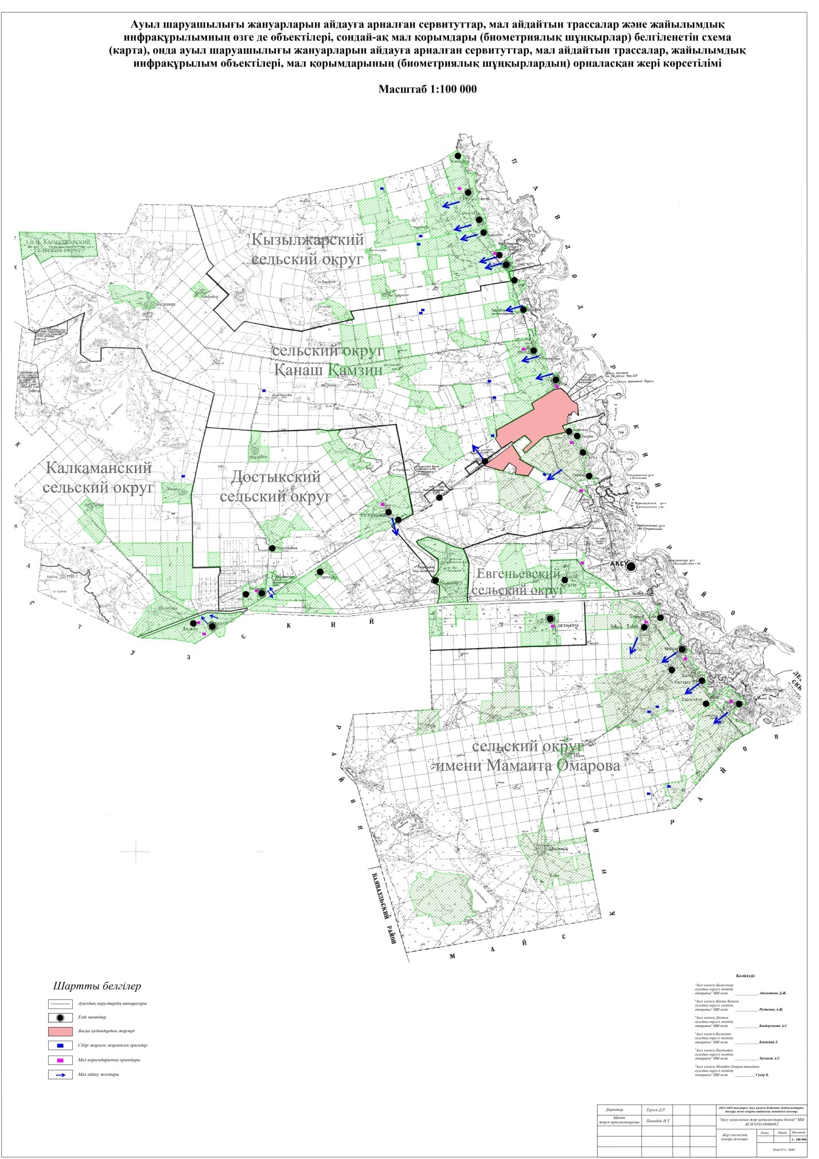

|  |  |
| --- | --- |
|  | Ақсу қалалық мәслихатының 2025 жылғы 16 мамырдағы № 202/34 шешіміне 5-қосымша |

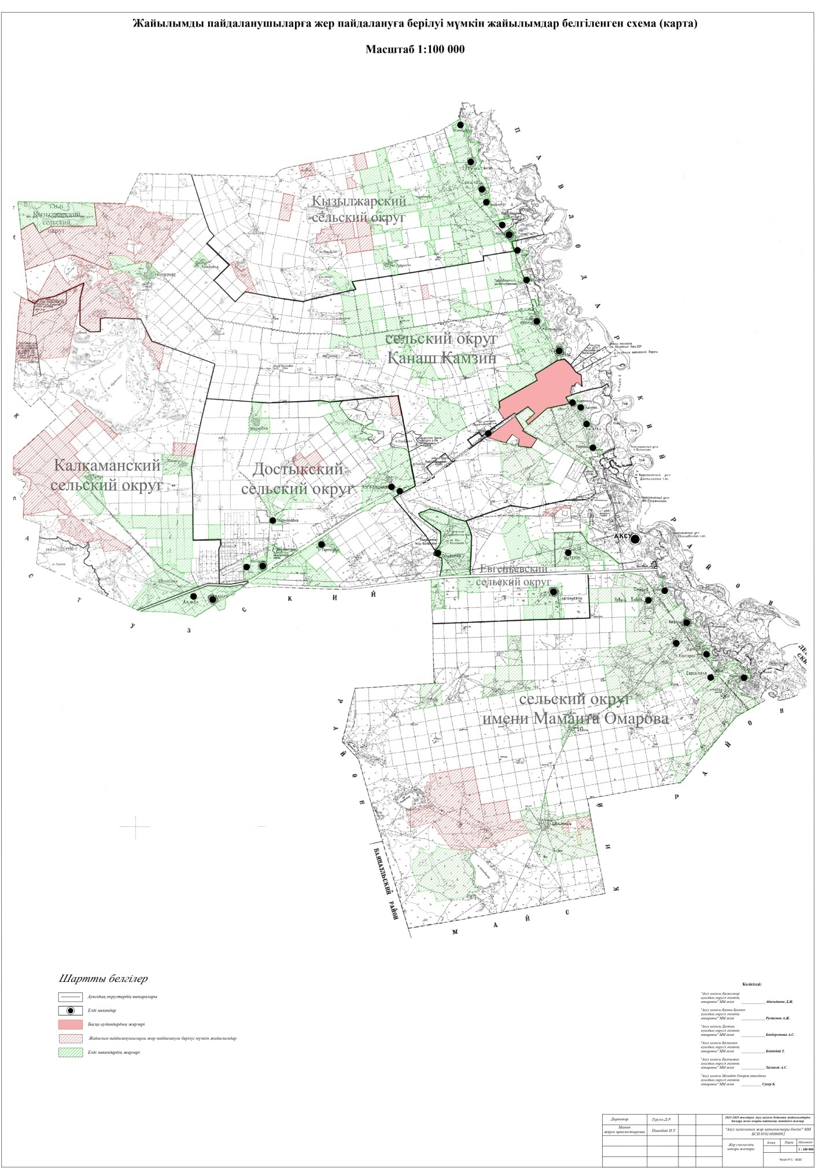

|  |  |
| --- | --- |
|  | Ақсу қалалық мәслихатының 2025 жылғы 16 мамырдағы № 202/34 шешіміне 6-қосымша |

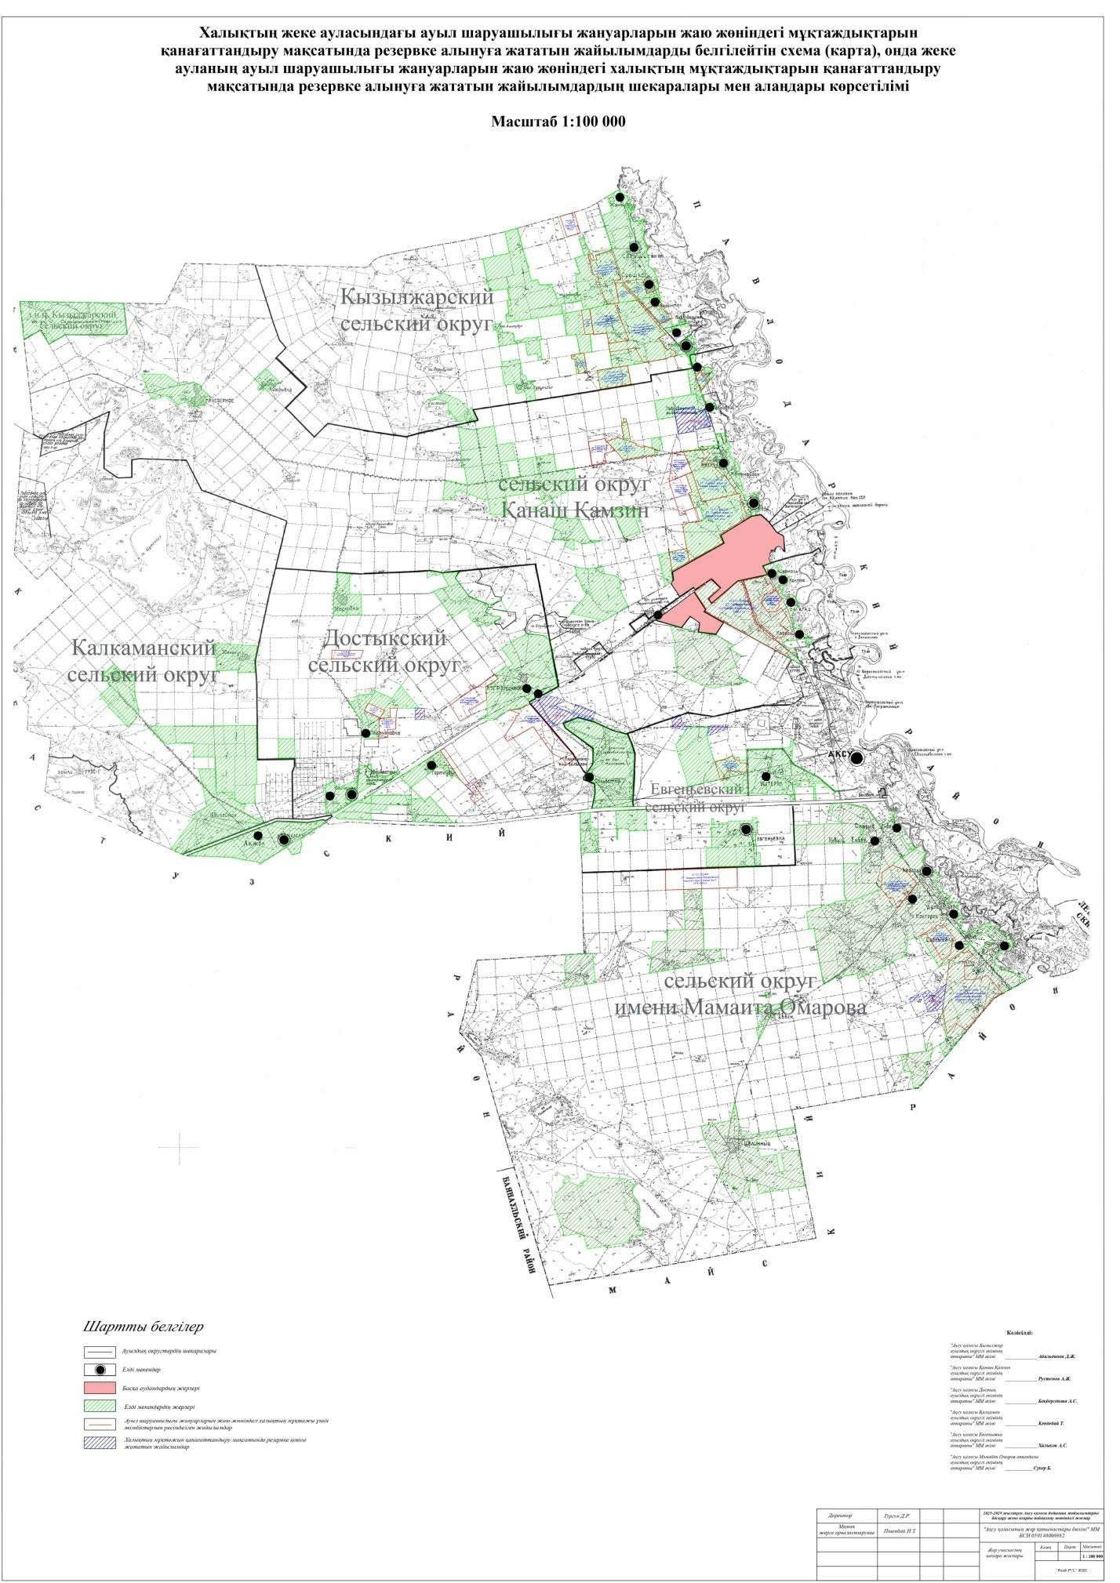

|  |  |
| --- | --- |
|  | Ақсу қалалық мәслихатының 2025 жылғы 16 мамырдағы № 202/34 шешіміне 7-қосымша |

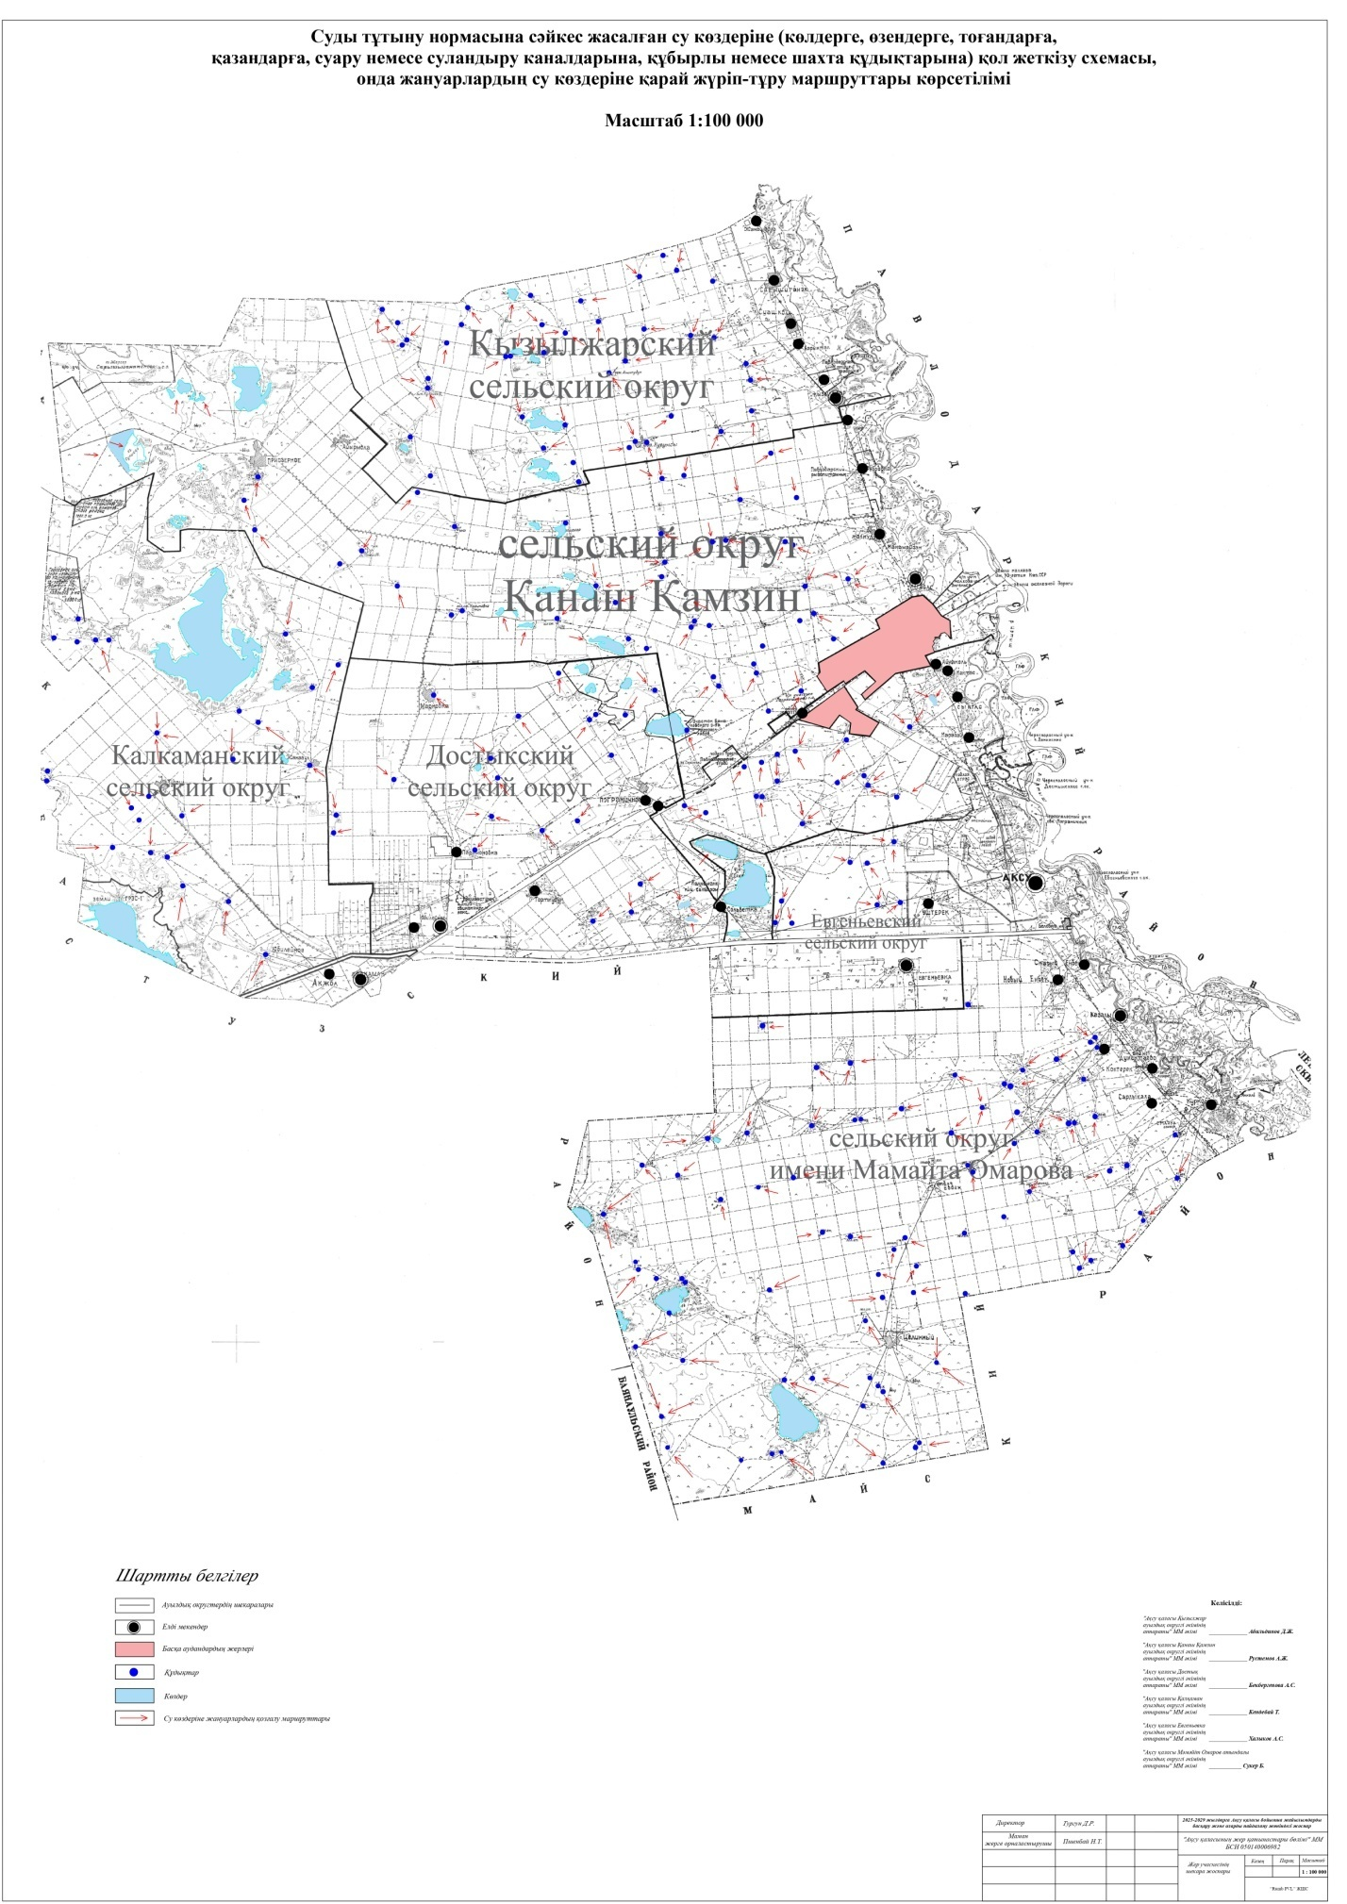

|  |  |
| --- | --- |
|  | Ақсу қалалық мәслихатының 2025 жылғы 16 мамырдағы № 202/34 шешіміне 8-қосымша |

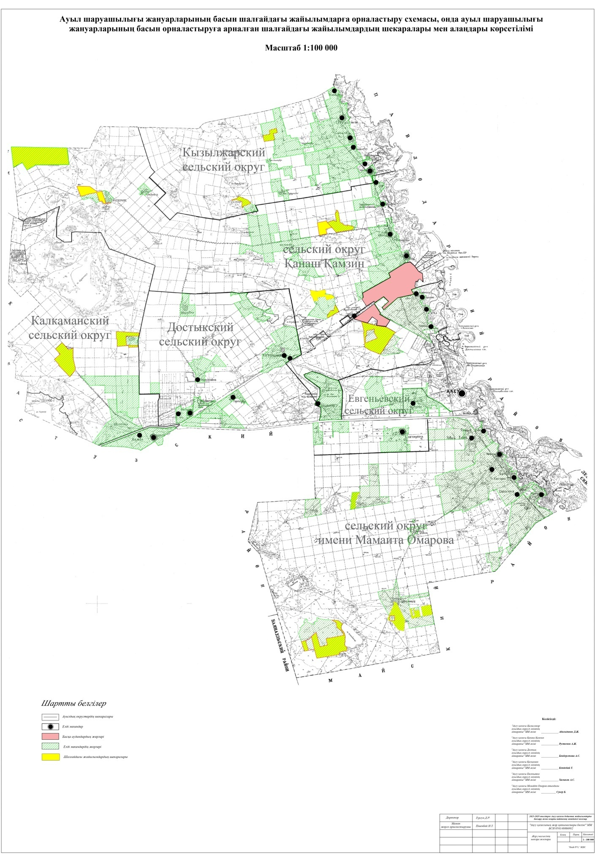

|  |  |
| --- | --- |
|  | Ақсу қалалық мәслихатының 2025 жылғы 16 мамырдағы № 202/34 шешіміне 9-қосымша |

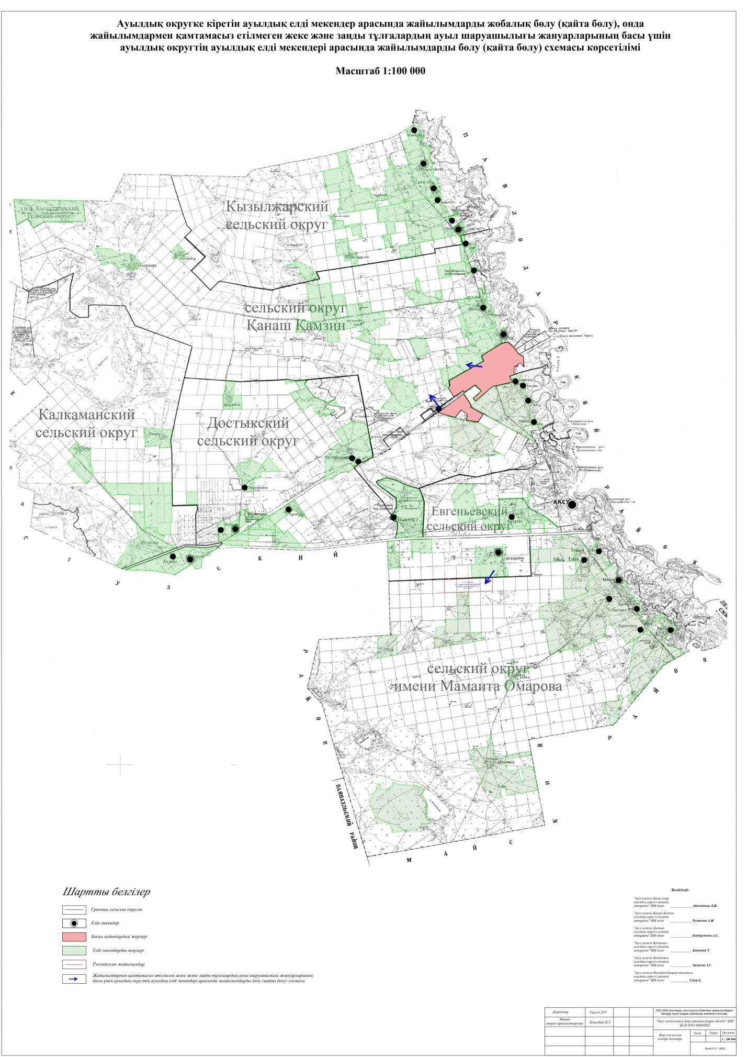

© 2012. Қазақстан Республикасы Әділет министрлігінің «Қазақстан Республикасының Заңнама және құқықтық ақпарат институты» ШЖҚ РМК